ASSIGNMENT
MÔN: HỆ CƠ SỞ DỮ LIỆU
THỜI GIAN: 3 tuần kể từ ngày phát đề.
Dự kiến:
- Ngày gửi Assignment cho sinh viên:16/11/2024
- Ngày thu Assignment cho sinh viên: 07/12/2024
NỘP BÀI:
- File word: lưu trữ toàn bộ nội dung báo cáo theo thứ tự các câu hỏi bên dưới
- File .sql: lưu trữ các nội dung liên quan đến câu lệnh sql
- File source code: lưu trữ các nội dung liên quan đến phần lập trình mà không phải câu lệnh sql.

BÀI LÀM
PHẦN 1: (6 ĐIỂM)
Đặc tả:
Một trường đại học đòi hỏi quản lý tuyển sinh yêu cầu phải xử lý và lưu trữ thông tin liên quan đến nhiều môn học khác nhau. Trường đại học này hiện đang quản lý tuyển sinh như sau:
Đầu tiên là thông tin sinh viên, bao gồm mã số sinh viên (MSSV), họ tên, ngày sinh, giới tính, địa chỉ và chuyên ngành. Tiếp theo, trường có nhiều khoa, mỗi khoa phụ trách nhiều chuyên ngành, với các thông tin bao gồm mã khoa, tên khoa. Một chuyên ngành thuộc về một khoa duy nhất, với thông tin được quản lý bao gồm mã ngành và tên ngành. Sinh viên theo học một chuyên ngành sẽ cần phải hoàn thành nhiều môn học; một môn học có thể thuộc nhiều chuyên ngành khác nhau và được quản lý bằng các thông tin như mã môn học, tên môn học và số tín chỉ. Các môn học này được tổ chức thành các lớp học khác nhau, mỗi lớp có mã lớp, tên lớp và giáo viên phụ trách. Cuối cùng, kết quả học tập của sinh viên được ghi nhận, chứng minh thông qua việc học nhiều môn học và đạt được các kết quả khác nhau.

Yêu cầu:
- Các mối quan hệ: 2 điểm
  - Quan hệ 1-n: 0.5 điểm:
- Một khoa có thể quản lý nhiều ngành học (Khoa - Ngành học).

  - Quan hệ n-n: 0.5 điểm
- Một ngành học yêu cầu nhiều môn học, và một môn học có thể thuộc về nhiều ngành học (Ngành học - Môn học).

  - Quan hệ cha con: 0.5 điểm
- Mỗi môn học có thể có nhiều lớp học, và một lớp học chỉ thuộc về một môn học (Môn học - Lớp học).

  - Quan hệ 1-1: 0.25 điểm
- Một sinh viên chỉ thuộc một ngành học duy nhất (Sinh viên - Ngành học).

  - Quan hệ giữa thực thể mạnh và yếu: 0.25 điểm
- Thực thể yếu Kết quả học tập phụ thuộc vào thực thể mạnh Sinh viên và Môn học.

- Vẽ mô hình ERD cho đặc tả (1 điểm)

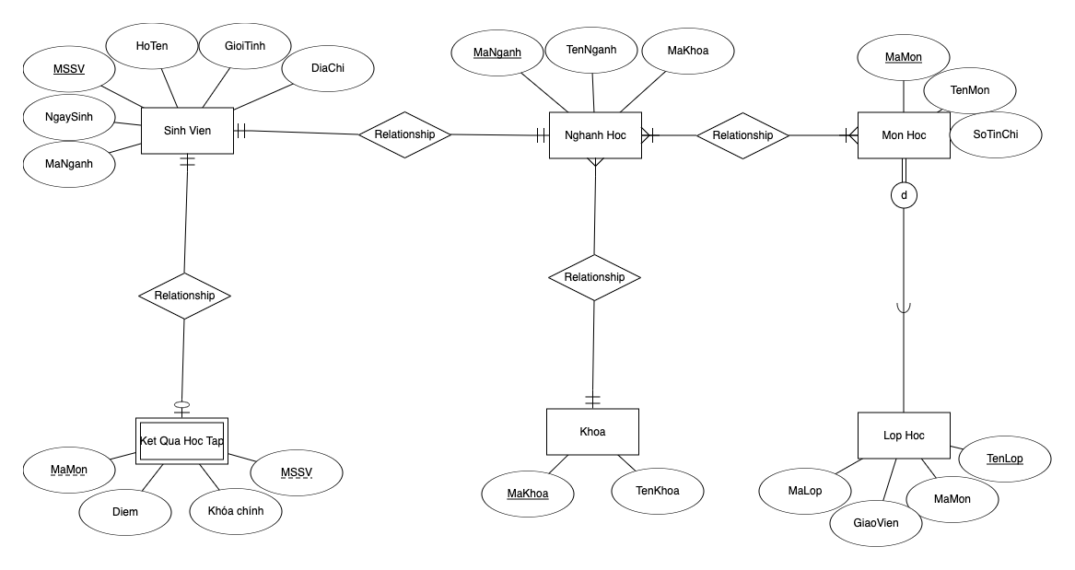

- Chuyển mô hình ERD sang mô hình quan hệ (1 điểm)
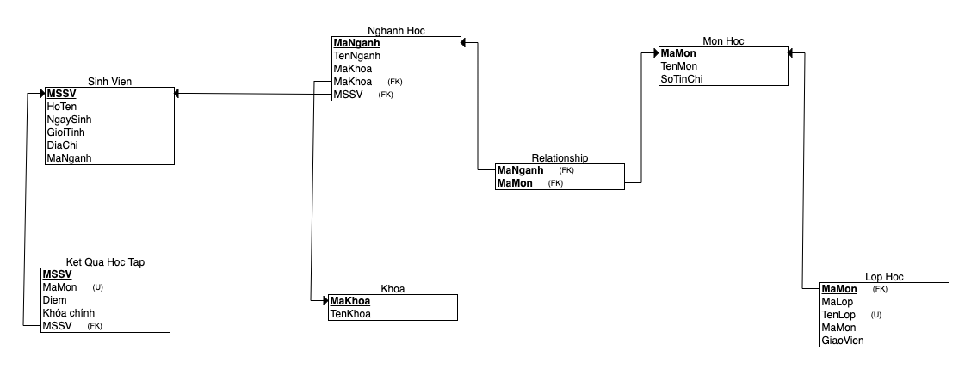

- Sử dụng câu lệnh SQL để thực hiện các thao tác sau:
  - Tạo các bảng cho mô hình quan hệ trên (0.5 điểm)
  - Tạo ít nhất 2 function để thêm dữ liệu vào các bảng trên. (1 điểm)
    - Trong đó, khoá chính của các bảng phải được phát sinh tự động theo một quy tắc nào đó. Ví dụ Mô hình quan hệ có bảng Sinh viên, khoá chính là Mã số sinh viên gồm 2 ký tự đầu là “SV”, 4 ký tự sau là số (thể hiện số thứ tự). Ví dụ Bảng sinh viên đang có Mã số sinh viên lớn nhất là “SV1010” thì khi thêm sinh viên mới sẽ có mã số là “SV1011”.
    - Sinh viên tự đặt ra quy tắc phát sinh
    - KHÔNG được sử dụng Identity trong SQL Server để phát sinh tự động.
  - Tạo ít nhất một trigger để kiểm tra ràng buộc khoá ngoại, ràng buộc miền giá trị. (0.5 điểm)

-- CREATE DATABASE ASM;
-- GO

-- 4. Sử dụng câu lệnh SQL để thực hiện các thao tác sau:
-- a. Tạo các bảng cho mô hình quan hệ trên (0.5 điểm)

-- Bảng Khoa
CREATE TABLE Khoa (
MaKhoa CHAR(4) PRIMARY KEY,
TenKhoa NVARCHAR(100),
DiaChi NVARCHAR(255)
);
GO

-- Bảng Ngành học
CREATE TABLE NganhHoc (
MaNganh CHAR(6) PRIMARY KEY,
TenNganh NVARCHAR(100),
MaKhoa CHAR(4),
FOREIGN KEY (MaKhoa) REFERENCES Khoa(MaKhoa)
);
GO

-- Bảng Môn học
CREATE TABLE MonHoc (
MaMon CHAR(6) PRIMARY KEY,
TenMon NVARCHAR(100),
SoTinChi INT
);
GO

-- Bảng Lớp học
CREATE TABLE LopHoc (
MaLop CHAR(6) PRIMARY KEY,
TenLop NVARCHAR(100),
MaMon CHAR(6),
GiaoVien NVARCHAR(100),
FOREIGN KEY (MaMon) REFERENCES MonHoc(MaMon)
);
GO

-- Bảng Sinh viên
CREATE TABLE SinhVien (
MSSV CHAR(8) PRIMARY KEY,
HoTen NVARCHAR(100),
NgaySinh DATE,
GioiTinh NVARCHAR(10),
DiaChi NVARCHAR(255),
MaNganh CHAR(6),
FOREIGN KEY (MaNganh) REFERENCES NganhHoc(MaNganh)
);
GO

-- Bảng Kết quả học tập
CREATE TABLE KetQua (
MSSV CHAR(8),
MaMon CHAR(6),
Diem FLOAT,
PRIMARY KEY (MSSV, MaMon),
FOREIGN KEY (MSSV) REFERENCES SinhVien(MSSV),
FOREIGN KEY (MaMon) REFERENCES MonHoc(MaMon)
);
GO

-- b. Tạo ít nhất 2 function để thêm dữ liệu vào các bảng trên. (1 điểm)
-- i. Trong đó, khoá chính của các bảng phải được phát sinh tự động theo một quy tắc nào đó. Ví dụ Mô hình quan hệ có bảng Sinh viên, khoá chính là Mã số sinh viên gồm 2 ký tự đầu là “SV”, 4 ký tự sau là số (thể hiện số thứ tự). Ví dụ Bảng sinh viên đang có Mã số sinh viên lớn nhất là “SV1010” thì khi thêm sinh viên mới sẽ có mã số là “SV1011”.
-- ii. Sinh viên tự đặt ra quy tắc phát sinh
-- iii. KHÔNG được sử dụng Identity trong SQL Server để phát sinh tự động.

-- P/S: vì function không insert value vô bảng được nên sử dụng procedure

-- Procedure thêm sinh viên
CREATE PROCEDURE AddSinhVien (
@HoTen NVARCHAR(100),
@NgaySinh DATE,
@GioiTinh NVARCHAR(10),
@DiaChi NVARCHAR(255),
@MaNganh CHAR(6)
)
AS
BEGIN
DECLARE @NewMSSV CHAR(8)

-- Find the current maximum MSSV
SELECT @NewMSSV = 'SV' + RIGHT('0000' + CAST(CAST(SUBSTRING(MAX(MSSV), 3, 4) AS INT) + 1 AS VARCHAR), 4)
FROM SinhVien

-- Insert the new SinhVien
INSERT INTO SinhVien (MSSV, HoTen, NgaySinh, GioiTinh, DiaChi, MaNganh)
VALUES (@NewMSSV, @HoTen, @NgaySinh, @GioiTinh, @DiaChi, @MaNganh)
END;
GO

-- Procedure thêm kết quả
CREATE PROCEDURE AddKetQua (
@MSSV CHAR(8),
@MaMon CHAR(6),
@Diem FLOAT
)
AS
BEGIN
-- Insert the new KetQua
INSERT INTO KetQua (MSSV, MaMon, Diem)
VALUES (@MSSV, @MaMon, @Diem)
END;
GO

-- c. Tạo ít nhất một trigger để kiểm tra ràng buộc khoá ngoại, ràng buộc miền giá trị. (0.5 điểm)
-- Trigger kiểm tra ràng buộc điểm
CREATE TRIGGER KiemTraDiem
ON KetQua
AFTER INSERT, UPDATE
AS
BEGIN
IF EXISTS (SELECT * FROM Inserted WHERE Diem < 0 OR Diem > 10)
BEGIN
RAISERROR ('Diem nam trong khoang 0-10', 16, 1);
ROLLBACK TRANSACTION;
END
END;
GO

PHẦN 2: (4 ĐIỂM)
Sinh viên sử dụng ngôn ngữ Java hoặc Python để cài đặt chức năng sau:
- Chuyển đổi mô hình ERD sang mô hình quan hệ: (2 điểm).
  - File đầu vào: File Input1.txt chứa các thực thể và mối quan hệ giữa các thực thể của mô hình ERD. Định dạng file Input1.txt như sau:
[Sinh vien] (Masv, hoten) (Masv: PK) – [Lop hoc] (MaLop, Tenlop) (Malop: PK): n – 1
Ý nghĩa: Thực thể [Sinh vien] có Masv là khoá chính, Thực thể [Lop hoc] có Malop là khoá chính. [Lop hoc] với [Sinh vien] có quan hệ 1-n.
[Can Bo Cong nhan vien] (Mã số, Họ tên] – [Giang vien] (Trình độ, chuyên ngành): Cha – con.
Ý nghĩa: Thực thể [Can bo Cong nhan vien] có [Mã số] là khoá chính, có mối quan hệ cha con (kế thừa) với thực thể [Giang vien].

Input1.txt:
[Sinh vien] (Masv, hoten) (Masv: PK) – [Hoc bong] (Mabong, tenbong) (Mabong: PK): 1 – 1
[Sinh vien] (Masv, hoten) (Masv: PK) – [Lop hoc] (MaLop, Tenlop) (Malop: PK): n – 1
[Sinh vien] (Masv, hoten) (Masv: PK) – [Mon hoc] (Mamon, tenmon) (Mamon: PK): n – n
[Can Bo Cong nhan vien] (Mã số, Họ tên) – [Giang vien] (Trình độ, chuyên ngành): Cha – con
………………………………

  - File đầu ra: File Output1.txt chứa các bảng dữ liệu và mối quan hệ giữa các bảng. Định dạng file Output1.txt như sau:
[Sinh vien] (Masv, hoten, Malop) (Malop: FK) – [Lop hoc] (MaLop, Tenlop): n – 1
Ý nghĩa: Bảng [Sinh vien] có cột Malop là khoá ngoại, có mối quan hệ n-1 với bảng [Lop hoc].
[Can Bo Cong nhan vien] (Mã số, Họ tên] – [Giang vien] (Mã số, Trình độ, chuyên ngành): 1-1.
Ý nghĩa: Bảng [Giang vien] có cột [Mã số] là khoá chính, cũng là khoá ngoại tham chiếu đến bảng [Can Bo Cong nhan vien], quan hệ giữa 2 bảng này là 1-1

Output1.txt:
[Sinh vien] (Masv, hoten) – [Hoc bong] (Mabong, tenbong): 1-1
[Sinh vien] (Masv, hoten, MaLop: FK) – [Lop hoc] (MaLop, Tenlop): n – 1
[Sinh vien] (Masv, hoten) – [Sinhvien_Monhoc] (Masv, hoten, Mamon: FK) – [Mon hoc] (Mamon, tenmon): n – n
[Can Bo Cong nhan vien] (Mã số, Họ tên) – [Giang vien] (Mã số, Trình độ, chuyên ngành): 1-1

- Tìm khoá của lược đồ CSDL: (2 điểm)
  - File đầu vào: File Input2.txt chứa lược đồ CSDL bao gồm các bảng, các thuộc tính và các phụ thuộc hàm. Định dạng của file Input1.txt do sinh viên tự định nghĩa.
Input2.txt:
# Các bảng trong cơ sở dữ liệu
Customer: (CustomerID, Name, Email)
Order: (OrderID, CustomerID, OrderDate, TotalAmount)
Product: (ProductID, ProductName, Price)
OrderDetails: (OrderID, ProductID, Quantity)

# Các phụ thuộc hàm
Customer: (CustomerID -> Name, CustomerID -> Email)
Order: (OrderID -> CustomerID, OrderID -> OrderDate)
OrderDetails: (OrderID, ProductID -> Quantity)

# Các ràng buộc
Customer: (PRIMARY KEY(CustomerID), UNIQUE(Email))
Order: (PRIMARY KEY(OrderID), FOREIGN KEY(CustomerID) REFERENCES Customer(CustomerID))
OrderDetails: (PRIMARY KEY(OrderID, ProductID), FOREIGN KEY(OrderID) REFERENCES Order(OrderID), FOREIGN KEY(ProductID) REFERENCES Product(ProductID))

  - File đầu ra: File Output2.txt chứa các khoá của lược đồ quan hệ. Định dạng File Output2.txt do sinh viên tự định nghĩa.
Ouput2.txt:
Khóa của bảng Customer:
('CustomerID',)
Khóa của bảng Order:
('TotalAmount', 'OrderID')
Khóa của bảng Product:
('ProductID', 'ProductName', 'Price')
Khóa của bảng OrderDetails:
('ProductID', 'OrderID')

